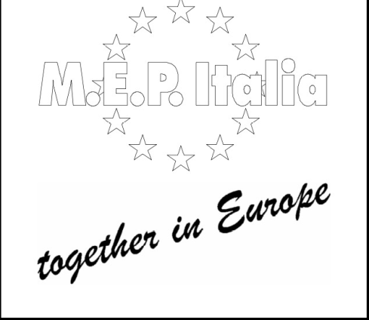

Per informazioni ed accrediti
Matteo Martone cell. 328.8340905 – martonematteo@tiscali.it

COMUNICATO STAMPA
Europarlamentari si diventa: i giovani alla prova dell’aula
XIX Sessione Nazionale Model European Parliament Italia
Roma – Si apre a Roma lunedì 5 novembre e si chiuderà venerdì 9 novembre prossimi la XIX Sessione Nazionale Model European Parliament Italia. La Sessione Nazionale 2012 ha ottenuto il patrocinio di Parlamento Europeo, Senato della Repubblica, Camera dei Deputati, Presidenza del Consiglio dei Ministri, Provincia di Roma, Roma Capitale. In allegato il programma dettagliato.

Il progetto prevede una simulazione di attività del Parlamento europeo fatta da 132 allievi provenienti da 22 scuole superiori di tutta Italia. Gli studenti , come in una normale attività parlamentare, discuteranno prima in commissione e poi in assemblea plenaria alcune proposte di risoluzione su tematiche attualmente in discussione al Parlamento Europeo: ad esempio verranno esaminate e votate proposte relative alla strategia Europa 2020 per la crescita nonché proposte per una piattaforma europea contro la povertà e l’esclusione sociale.

Durante i lavori sono stati invitati a partecipare personalità istituzionali ai massimi livelli come Gianfranco Fini, Giulio Terzi di Sant’Agata; Enzo Moavero Milanesi; Andrea Riccardi; Gianni Alemanno e Nicola Zingaretti.

L’incontro di Roma terminerà con due sessioni di Assemblea Plenaria previste presso la Camera dei Deputati l’8 novembre e il 9 novembre presso la Sala Polifunzionale della Presidenza del Consiglio dei Ministri.
I giornalisti interessati ad accedere alla Camera dei Deputati sono pregati di accreditarsi presso l’Ufficio Stampa della Camera inviando un fax al numero 066783082 con la richiesta di accredito su carta intestata contenente nome, cognome, data di nascita e numero di tessera stampa. I giornalisti interessati ad accedere alla Presidenza del Consiglio dei Ministri sono pregati di contattare il Dott. Matteo Martone al numero 3288340905 o via e-mail a martonematteo@tiscali.it.

L’Associazione M.E.P. Italia è un’associazione culturale, apolitica, senza fini di lucro, che si è costituita ufficialmente nel settembre 1996 a Modena collegata alla Foundation Model European Parliament, creata nel 1994 a L’Aia, in Olanda. L’Associazione M.E.P. Italia è costituita da insegnanti, studenti universitari e delle Scuole Medie Superiori (attualmente 22 provenienti da tutta Italia) che prestano volontariamente la propria opera, e da coloro, genitori in particolare, che desiderano promuovere una dimensione europea nell’educazione attraverso una esperienza concreta di studio e confronto. Istituzioni locali e nazionali sostengono i singoli progetti.

L’attività si concretizza nell’organizzazione annuale di incontri di simulazione del Parlamento Europeo: nel corso di questi incontri i ragazzi, “come veri e propri parlamentari”, in numero di sei per ogni scuola partecipante, dibattono sulle tematiche assegnate dopo una seria preparazione e documentazione avvenute nei mesi precedenti presso le loro scuole. Essi si confrontano in attività di Commissione ed Assemblea Plenaria utilizzando le regole e le procedure del Parlamento Europeo. Tra gli obiettivi educativi e culturali ci sono la promozione dello sviluppo della persona nel contesto sociale; l’educazione alla Cittadinanza attiva; il rafforzamento del sentimento di appartenenza all’Unione Europea al fine di una partecipazione più consapevole alla sua costruzione; la difesa e il sostegno al pluralismo culturale del continente.

